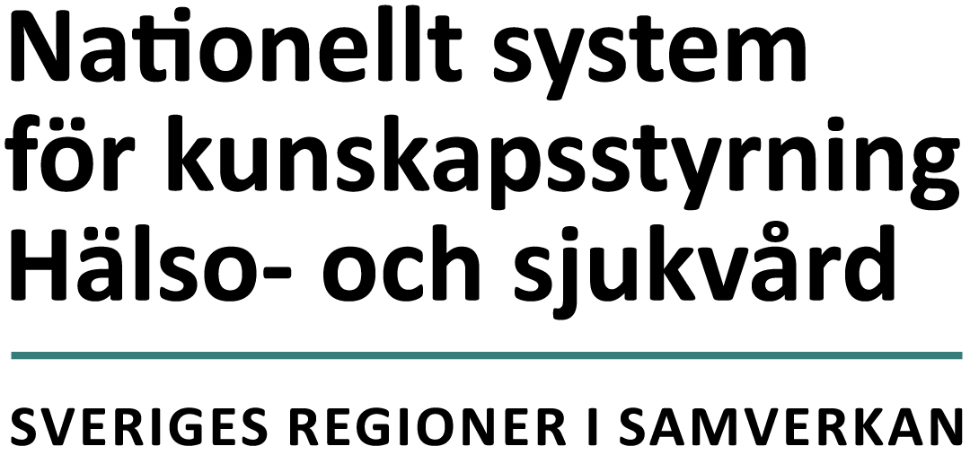Personcentrerat sammanhållet vårdförlopp [XXX]

Nationellt programområde [xxx]

**Att tänka på**:

* Använd denna Wordmall tillsammans med ”Skrivinstruktion för författare – Personcentrerade och sammanhållna vårdförlopp”.
* Använd de generiska formuleringar och längre texter som finns inlagda på förhand.
* Använd de rubriker som är tillämpliga och ta bort de resterande. Valbara rubriker står inom [klamrar]. Ta även bort denna informationsruta.
* Uppdatera innehållsförteckningen genom att högerklicka > uppdatera tabell.

|  |  |
| --- | --- |
| **Datum** | **Version/beskrivning av förändring** |
| 20XX-XX-XX | v. 1 |
|  |  |

# Tillgänglighet

Läsare som har ett behov av ett dokument med ytterligare anpassningar för skärmläsare kan kontakta [kunskapsstyrning-vard@skr.se](mailto:kunskapsstyrning-vard@skr.se) för en sådan version.

Innehåll

Omfattning av kunskapsstödet 5

[Vårdnivå och samverkan - valbar] 5

Relaterade kunskapsstöd 5

Om hälsotillståndet 5

Definition 5

Förekomst 5

Orsaker 5

Riskfaktorer 5

[Utlösande faktorer - valbar] 5

[Diagnoskriterier - valbar] 5

[Samsjuklighet - valbar] 6

[Sjukdomsförlopp - valbar] 6

[Komplikationer - valbar] 6

Ingång och utgång 6

Ingång i vårdförloppet 6

Utgång ur vårdförloppet 6

Flödesschema för vårdförloppet 6

Vårdförloppets åtgärder 7

Åtgärder i vårdförlopp [xxx] 7

Patientmedverkan och kommunikation 8

Personcentrering och patientkontrakt 8

[Stöd och information för patient och närstående - valbar] 8

Utmaningar och mål 8

Patientens utmaningar 8

Vårdförloppets mål 9

Kvalitetsuppföljning 9

Indikatorer för uppföljning 9

[Kvalitetsregister - valbar] 10

Sammanfattning av vårdförloppet 10

Generellt om personcentrerade och sammanhållna vårdförlopp 10

Om vårdförlopp 10

Om personcentrering 11

Om kvalitetsuppföljning 11

Relaterad information 11

Kompletterande underlag 12

# Omfattning av kunskapsstödet

Vårdförloppet inleds vid [(till exempel) misstanke om… hos en patient] och avslutas [när patienten…]. En fullständig beskrivning av kriterier för omfattningen finns under rubriken Ingång och utgång.

## [Vårdnivå och samverkan - valbar]

[Text]

## Relaterade kunskapsstöd

[Länkar]

# Om hälsotillståndet

## Definition

[Text]

## Förekomst

[Text]

## Orsaker

[Text]

## Riskfaktorer

[Text]

## [Utlösande faktorer - valbar]

[Text]

## [Diagnoskriterier - valbar]

[Text]

## [Samsjuklighet - valbar]

[Text]

## [Sjukdomsförlopp - valbar]

[Text]

## [Komplikationer - valbar]

[Text]

# Ingång och utgång

## Ingång i vårdförloppet

Ingång i vårdförloppet sker vid misstanke om […hos en patient]. Misstanke finns om [något/flera/x antal] av följande kriterier är uppfyllda:

* [Text i punktlista]

## Utgång ur vårdförloppet

Utgång ur påbörjat vårdförlopp kan ske på något av följande sätt:

* [Text i punktlista]

# Flödesschema för vårdförloppet

Flödesschemat är en grafisk översikt av de åtgärder som ingår i vårdförloppet. Beskrivning i text finns i åtgärdsbeskrivningen.

# Vårdförloppets åtgärder

Här beskrivs de åtgärder som ingår i vårdförloppet.

## Åtgärder i vårdförlopp [xxx]

### [Eventuell rubrik till gruppering av åtgärder; ange vilka åtgärder (A), (B), (C) osv. som ska grupperas - valbar]

[Eventuell ingress – valbar]

### [X] [Rubrik till en åtgärd eller ett beslut]

|  |
| --- |
| **Hälso- och sjukvårdens åtgärder** |
| [Text   * Text i punktlista   + Text i underpunkter] |

|  |
| --- |
| **Patientens åtgärder (efter förmåga)** |
| * [Text i punktlista] |

### [X] [Rubrik till en åtgärd eller ett beslut]

|  |
| --- |
| **Hälso- och sjukvårdens åtgärder** |
| [Text   * Text i punktlista   + Text i underpunkter] |

|  |
| --- |
| **Patientens åtgärder (efter förmåga)** |
| * [Text i punktlista] |

### [X] [Rubrik till en åtgärd eller ett beslut]

|  |
| --- |
| **Hälso- och sjukvårdens åtgärder** |
| [Text   * Text i punktlista   + Text i underpunkter] |

|  |
| --- |
| **Patientens åtgärder (efter förmåga)** |
| * [Text i punktlista] |

# Patientmedverkan och kommunikation

## Personcentrering och patientkontrakt

[Text]

### [Medverkan vid utredning och behandling - valbar]

[Text]

### [Medverkan vid uppföljning - valbar]

[Text]

### [Fast vårdkontakt - valbar]

[Text]

## [Stöd och information för patient och närstående - valbar]

[Länkar]

# Utmaningar och mål

## Patientens utmaningar

Utifrån patienters och närståendes erfarenheter har följande övergripande utmaningar identifierats:

* [Text i punktlista]

### Nulägesbeskrivning av patienters erfarenheter

Bilden nedan är en grafisk presentation av i nuläget vanligt förekommande erfarenheter av hälso- och sjukvården hos personer med [ange hälsotillståndet som vårdförloppet omfattar].

* Kolumn ett beskriver känslor och erfarenheter som patienterna berättar att de vanligtvis är med om.
* Kolumn två beskriver aktiviteter och åtgärder som patienten gör.
* Kolumn tre anger kort aktiviteter och åtgärder som hälso- och sjukvården gör.
* Kolumn fyra redovisar, utifrån patienternas perspektiv, de huvudsakliga utmaningar som patienterna berättar om. Vårdförloppet är utformat för att adressera dessa utmaningar, vilka även avspeglas mål och indikatorer.

## Vårdförloppets mål

[Text]

# Kvalitetsuppföljning

## Indikatorer för uppföljning

Vårdförloppets indikatorer visas nedan. I bilagan längre ner finns mer information om uppföljning av vårdförloppet och dess indikatorer.

Läs mer om uppföljning av vårdförlopp under rubriken Generellt om personcentrerade och sammanhållna vårdförlopp.

### Resultatmått

* [Text i punktlista]

### Processmått

* [Text i punktlista]

## [Kvalitetsregister - valbar]

Nedanstående kvalitetsregister kan vara relevanta att registrera i under någon del av vårdförloppet (se även åtgärdsbeskrivningen) oavsett om de används för uppföljning av vårdförloppets indikatorer eller inte.

# Sammanfattning av vårdförloppet

[Text]

# Generellt om personcentrerade och sammanhållna vårdförlopp

## Om vårdförlopp

Personcentrerade och sammanhållna vårdförlopp syftar till att uppnå ökad jämlikhet, effektivitet och kvalitet i hälso- och sjukvården samt att skapa en mer välorganiserad och helhetsorienterad process för patienten.

Vårdförloppen utgår från tillförlitliga och aktuella kunskapsstöd och tas gemensamt fram av olika professioner inom regionernas nationella system för kunskapsstyrning.

I vårdförloppet beskrivs kortfattat vad som ska göras, i vilken ordning och när. Det beskriver en personcentrerad och sammanhållen vårdprocess som omfattar en hel eller en del av en vårdkedja. Åtgärderna kan individanpassas och inkluderar hur individens hälsa kan främjas.

Vårdförloppen avser minska oönskad variation och extra fokus riktas till det som inte fungerar i nuläget ur ett patientperspektiv. Det personcentrerade förhållnings- och arbetssättet konkretiseras genom patientkontrakt som tillämpas i vårdförloppen.

Den primära målgruppen för kunskapsstödet är hälso- och sjukvårdspersonal som ska få stöd i samband med vårdmötet. Avsnitten som rör utmaningar, mål och uppföljning av vårdförloppet är främst avsedda att användas tillsammans med beskrivningen av vårdförloppet vid införande, verksamhetsutveckling och uppföljning. De riktar sig därmed till en bredare målgrupp.

## Om personcentrering

Ett personcentrerat förhållnings- och arbetssätt konkretiseras genom patientkontrakt, som är en gemensam överenskommelse mellan vården och patienten om fortsatt vård och behandling.

Patientkontraktet utgår från patientens och närståendes behov, resurser och erfarenheter av hälso- och sjukvård och innebär att en eller flera fasta vårdkontakter utses samt att det framgår vad vården tar ansvar för och vad patienten kan göra själv.

Patientkontrakt kan göras vid flera tillfällen, relaterat till patientens hälsotillstånd. Mer information finns på [SKR:s webbsida om patientkontrakt](https://skr.se/skr/halsasjukvard/utvecklingavverksamhet/naravard/patientkontrakt.28918.html).

## Om kvalitetsuppföljning

Vårdförloppen innehåller indikatorer för att följa upp i vilken grad patienten har fått vård enligt vårdförloppet. Befintliga källor används i den mån det går, men målsättningen är att strukturerad vårdinformation ska utgöra grunden för kvalitetsuppföljningen. Kvalitetsuppföljningen ska i så stor utsträckning som möjligt baseras på information som är relevant för vården av patienten.

Vårdförloppets mål och åtgärder följs upp genom resultat- och processmått, vilket skapar förutsättningar för ett kontinuerligt förbättringsarbete.

För detaljerad information om hur indikatorerna beräknas, hänvisas till webbplatsen [Kvalitetsindikatorkatalog](https://kvalitetsindikatorkatalog.se) där kompletta specifikationer publiceras i takt med att de är genomarbetade. Där beskrivs och motiveras också de valda indikatorerna.

Indikatorerna redovisas på [Vården i siffror](https://vardenisiffror.se) vartefter data finns tillgängligt. Data redovisas könsuppdelat och totalt, och för både region- och enhetsnivå när det är möjligt och relevant.

# Relaterad information

[Text och länkar]

## Kompletterande underlag

### Arbetsgruppens medlemmar

[Förnamn Efternamn], [ordförande], [akademisk titel om relevant], [titel], [arbetsplats], [sjukvårdsregion]

[Förnamn Efternamn], [processledare], [titel], [arbetsplats], [sjukvårdsregion]

[Förnamn Efternamn], [akademisk titel om relevant], [titel], [arbetsplats], [sjukvårdsregion]

[Förnamn Efternamn], [patient- eller närståendeföreträdare], [organisation]

### [Grund för rekommendation - valbar]

### [Bilagor - valbar]

#### Bilaga [X] – [Namn på bilaga]